 |  |  | PEMERINTAH KABUPATEN KARANGANYAR  BADAN KESATUAN BANGSA DAN POLITIK  Alamat : Jln. Demak Komplek Perkantoran Cangakan Telp. (0271) 495038 Fax. (0271) 494835  Website : ........... E-mail : kesbangpol@karanganyarkab.go.id Kode Pos 57712
 |  |  |  |  |  | Karanganyar, 2 Juni 2022
 | Nomor | : |  | 306.1 / .23 / VI / 2022
 | Sifat | : |  | Biasa. |  |  | Kepada
 | Lampiran | : |  | 1 (satu) lembar |  |  | Gubernur Jawa Tengah  Cq. Kepala Badan Kesbang dan Politik Provinsi Jawa Tengah  Di  SEMARANG
 | Perihal | : |  | Laporan Silaturahmi Ormas Pemuda Pancasila Se Kabupaten Karanganyar Dalam Rangka Memperingati Hari Lahirnya Pancasila 1 Juni 2022

Bersama ini dengan hormat kami laporkan pada hari Rabu tanggal 1 Juni 2022 pukul 10.00 s.d. 15.45 WIB bertempat di GOR Nyi Ageng Karang Kabupaten Karanganyar telah dilaksanakan Silaturahmi Ormas Pemuda Pancasila Se Kabupaten Karanganyar Dalam Rangka Memperingati Hari Lahirnya Pancasila 1 Juni 2022 Dengan Tema "Bangkit Bersama Membangun Peradaban Dunia".

- Hadir dalam kegiatan tersebut antara lain :
- Drs. H. Juliyatmono, M.M. (Bupati Karanganyar).
- AKBP Danang Kuswoyo, S.I.K. (Kapolres Karanganyar)
- Mayor. Inf. Sudarmin (Kasdim 0727 Karanganyar)
- Paryono, S.H., M.H.(Anggota DPR RI)
- Bambang Sutarmanto, S.Sos., M.M (Kepala Badan Kesatuan Bangsa dan Politik Kabupaten Karanganyar)
- Disa Ageng Alifven, S.M. (Ketua MPC Pemuda Pancasila Kabupaten Karanganyar)
- Ilyas Akbar Almadani (Ketua DPD Golkar Kabupaten Karanganyar)
- Aan Shopuanudin (Ketua DPD KNPI Kabupaten Karanganyar)
- Suprapto Koting (Anggota DPRD Kabupaten Karanganyar)
- Pengurus MPC Pemuda Pancasila Kabupaten Karanganyar
- Jajaran PAC Pemuda Pancasila Kabupaten Karanganyar
- Anggota Pemuda Pancasila Kabupaten Karanganyar

- Susunan Acara
- Pembukaan
- Parade
- Srikandi Voice
- Upacara :
- Menyanyikan Lagu Indonesia Raya
- Mengheningkan Cipta
- Pembacaan Pancasila
- Pembacaan Ikrar Pemuda Pancasila
- Mars Pemuda Pancasila
- Sambutan oleh Agus Riyanto (Ketua Panitia) sebagai berikut :
- Terimakasih kepada tamu undangan yang hadir dalam kegiatan memperingati hari lahirnya Pancasila pada siang hari ini, kami selaku Ketua Panitia mengucapkan Terimakasih yang sebesar-besarnya.
- Acara siang hari ini bertujuan untuk mempersatukan Insan Pemuda Pancasila di Wilayah Kabupaten Karanganyar serta memperingati hari lahirnya Pancasila 1 Juni 2022
- Sambutan oleh Disa Ageng Alifven, S.M. (Ketua MPC Pemuda Pancasila Kabupaten Karanganyar) sebagai berikut :
- Disini kita berkumpul selain untuk mempererat rasa solidaritas Pemuda Pancasila kita juga memperingati hari lahirnya Pancasila 1 Juni 2022
- Pemuda Pancasila sudah berada di 17 Kecamatan Se-Kabupaten Karanganyar dan kita sudah mempunyai ± 10.000 anggota Pemuda Pancasila di Kabupaten Karanganyar
- Kami Pemuda Pancasila akan berkomitmen untuk menjadi garda terdepan bangsa yang didirikan oleh Jend. A. H. Nasution sejak tahun 1959 maka dari itu kami sepakat untuk menjunjung tinggi nilaI - nilai Pancasila dalam kehidupan.
- Mari kita membangun bangsa tanpa adanya perbedaan antara kita apapun Ras, Partai Politik, Agama kita tetap satu yaitu karanganyar adalah satu.
- Sambutan yang disampaikan oleh Drs. H. Juliyatmono, M.M. (Bupati Karanganyar) sebagai berikut :
  - Mari kita awali berterimakasih kepada Tuhan atas izin Allah YME sehingga kita dapat berkumpul untuk memperingati hari lahirnya Pancasila 1 Juni 2022
  - Hari ini kami bangga dan berbahagia kepada Pemuda Pancasila untuk memperingati hari lahirnya Pancasila 1 Juni 2022 kami atas nama Pemerintah menyampaikan terimakasih yang sebesar - besarnya kepada Pemuda Pancasila Kabupaten Karanganyar.
  - Pancasila adalah pemberian Tuhan YME maka dari itu kita harus saling menjaga nilai - nilai yang terkandung dalam Pancasila yang merupakan filsafat bangsa Indonesia.
  - Kami pemerintah tidak akan bisa berdiri sendiri kalau tidak ada campur tangan dari masyarakat yang ikut menjaga Pancasila dan memperjuangkan nilai luhur yang terkandung didalamnya mari kita jaga bersama – sama.
  - Sepakat apapun agamanya pasti mempunyai Tuhan sesuai sila pertama yang terkandung dalam Pancasila maka dari itu kelompok yang memiliki ideologi yang menyimpang tidak akan bisa berkembang di Indonesia.
- Sambutan yang disampaikan oleh AKBP Danang Kuswoyo, S.I.K (Kapolres Karanganyar) sebagai berikut :
  - Saya berterimakasih karena Pemuda Pancasila sudah membawa anggotanya untuk berbuat baik dan tidak berbuat yang menyimpang dari kaidah Pancasila itu sendiri.
  - Banyak kegiatan sosial yang dilakukan oleh Pemuda Pancasila yang meliputi memberikan bantuan sosial itu merupakan bukti bahwa Pemuda Pancasila sudah menerapkan nilai luhur yang terkandung dalam Pancasila.
  - Tolong untuk Ketua Pemuda Pancasila untuk dipertahankan kegiatan yang sudah baik seperti ini dan bilamana ada permasalahan silahkan di kordinasikan karena itu merupakan suatu wujud demokrasi
  - Semoga kita semua yang berada di ruangan ini dapat menerapkan nilai luhur yang terkandung dalam Pancasila dan menjadi ladang ibadah bagi kita semua.
- Sambutan yang disampaikan oleh Paryono, S.H., M.H.(Anggota DPR RI) sebagai berikut :
- Saya sangat bersyukur karena kita bisa berkumpul dengan kondisi sehat untuk memperingati hari lahirnya Pancasila 1 Juni 2022.
- Pada kesempatan yang baik ini yang mana kelahiran Pancasila 1 Juni yang sudah tertuang dalam Kepres No 24 Tahun 2016 sehingga sudah tidak dapat di debatkan lagi untuk lahirnya Pancasila.
- Saudara - saudara saya yang saya hormati dan saya banggakan saya hadir disini sebagai perwakilan Majelis Pusat Pemuda Pancasila selain itu saya lahir dari rahim Pemuda Pancasila sejak tahun 1995, saya sudah menjadi Ketua PAC Pemuda Pancasila maka dari itu saya sangat bangga dengan perkembangan Pemuda Pancasila saat ini.
- Junjung almamater kita yang berwarna doreng yang mengandung makna yang besar mari kita junjung nilai luhur Pancasila sebagai Pemuda Pancasila
- Pemotongan Tumpeng
- Dialog "Bangkit Bersama Membangun Peradaban Dunia"
- Penutup
- Hiburan

- Selama kegiatan berjalan dengan aman dan lancar dengan menerapkan protokol kesehatan (pakai masker, cuci tangan dan jaga jarak).
Demikian untuk menjadikan periksa.

Tembusan :  Bupati Karanganyar | KEPALA BADAN KESATUAN BANGSA DAN POLITIK  KABUPATEN KARANGANYAR  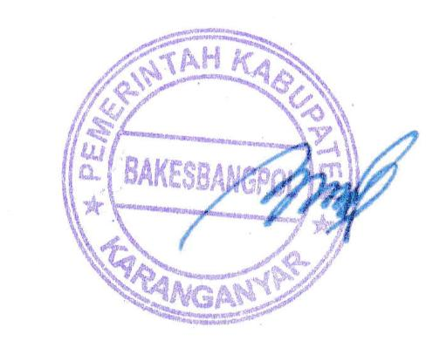  BAMBANG SUTARMANTO, S.Sos., M.M.  Pembina Tk. I  NIP. 19650329 198703 1 007

LAPORAN SILATURAHMI ORMAS PEMUDA PANCASILA SE KABUPATEN KARANGANYAR DALAM RANGKA MEMPERINGATI HARI LAHIRNYA PANCASILA 1 JUNI 2022 DI GOR NYI AGENG KARANG KABUPATEN KARANGANYAR

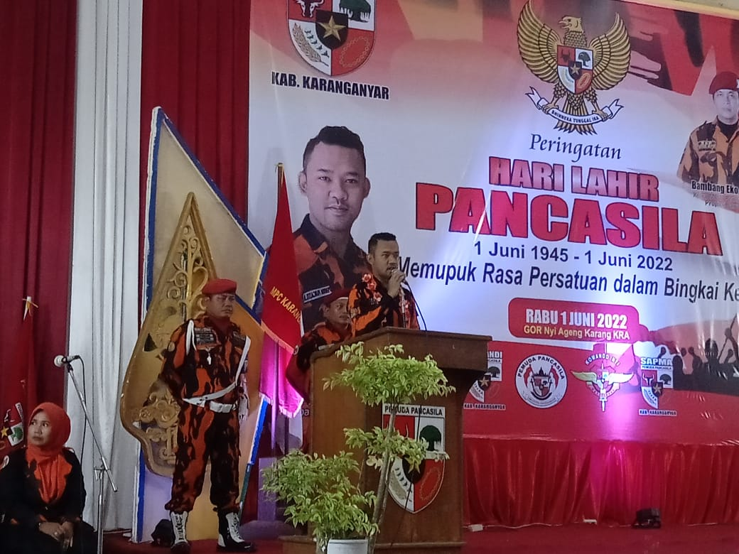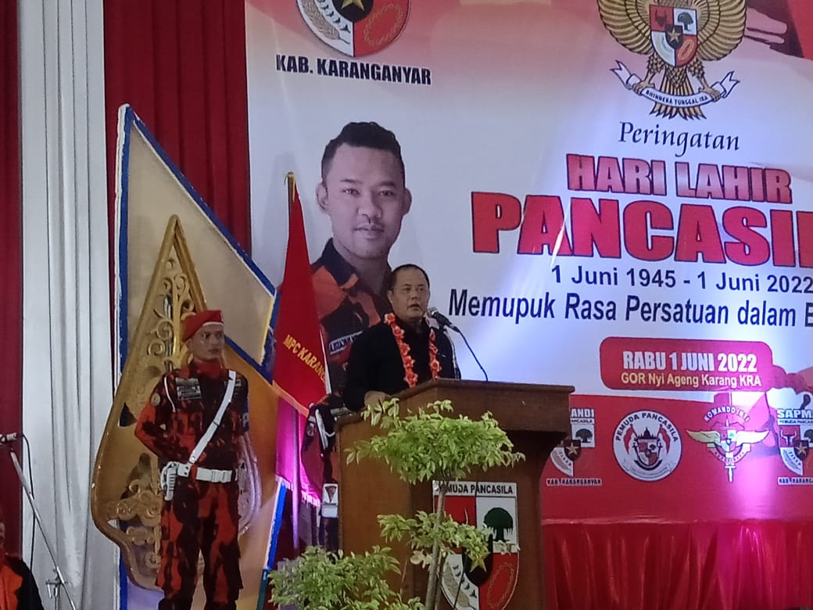

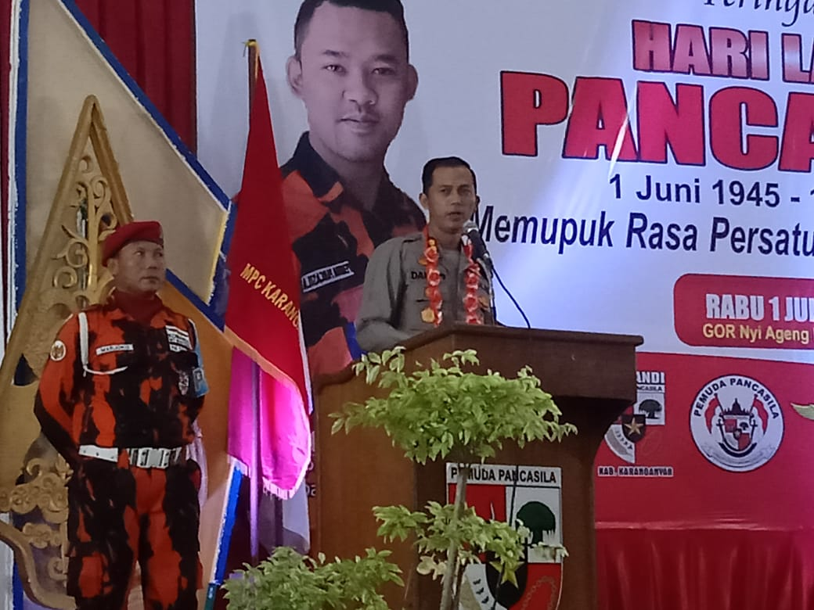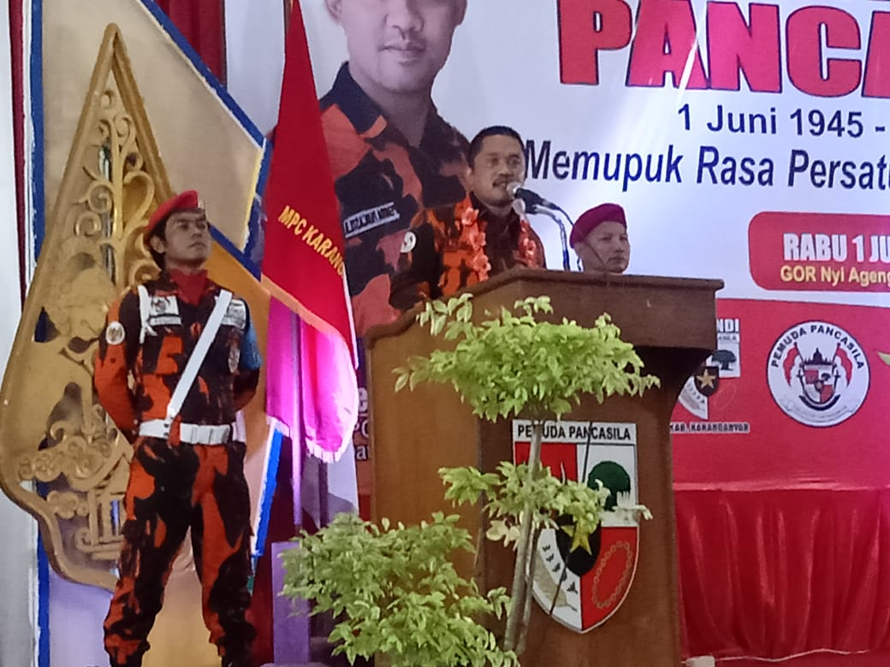

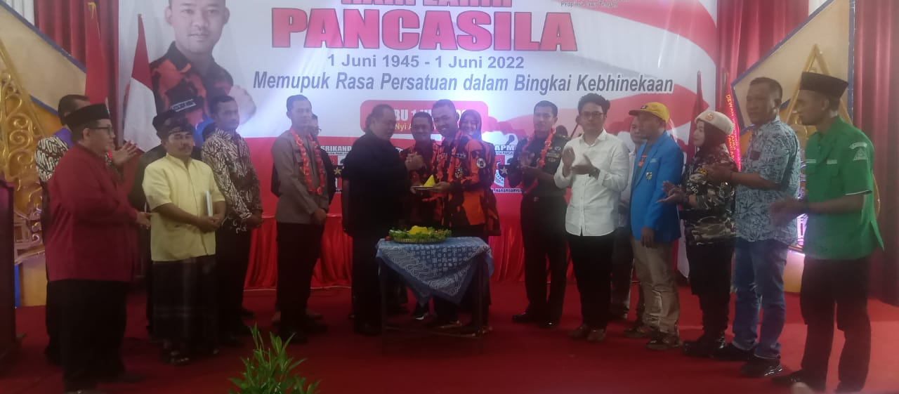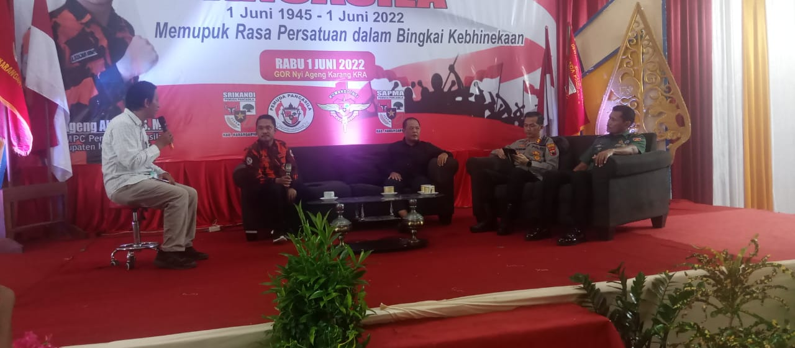

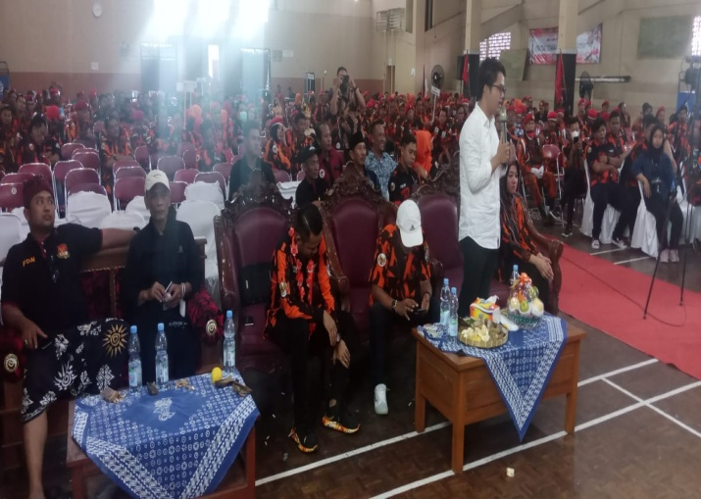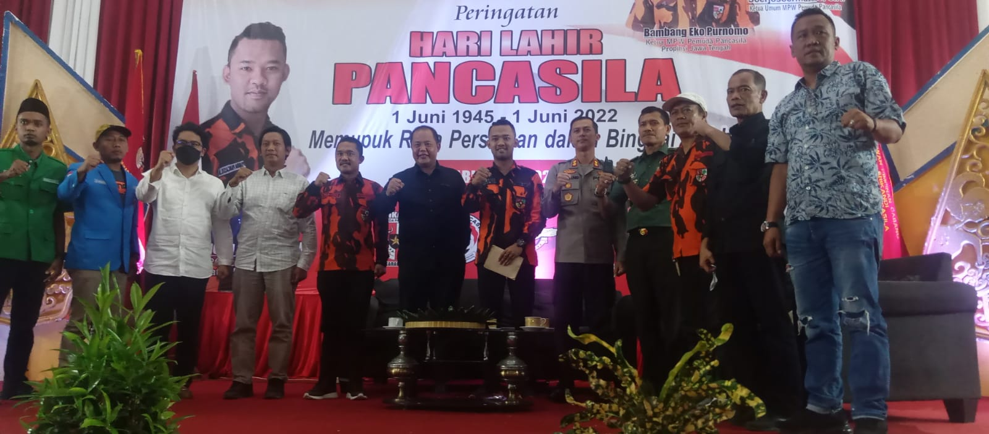

Dok. Bakesbangpol Kab.Karanganyar Tahun 2022

